«Абылай хан».
Мүсінші-гиперреалист Айдос Есмағамбетовтың тың жұмысы. Қазіргі таңда Әскери-тарихи музейдің «Көне заман тарихы» залында орналасқан.
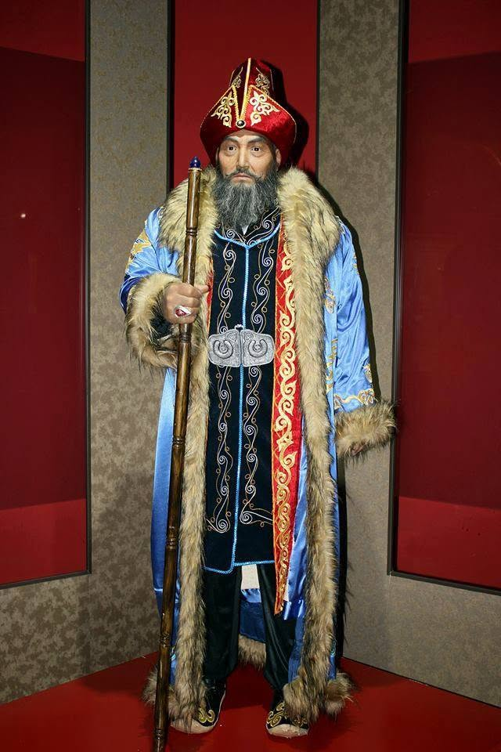
Сілтеме: https://www.facebook.com

Абылайхан ескерткіші. Алматы қаласы
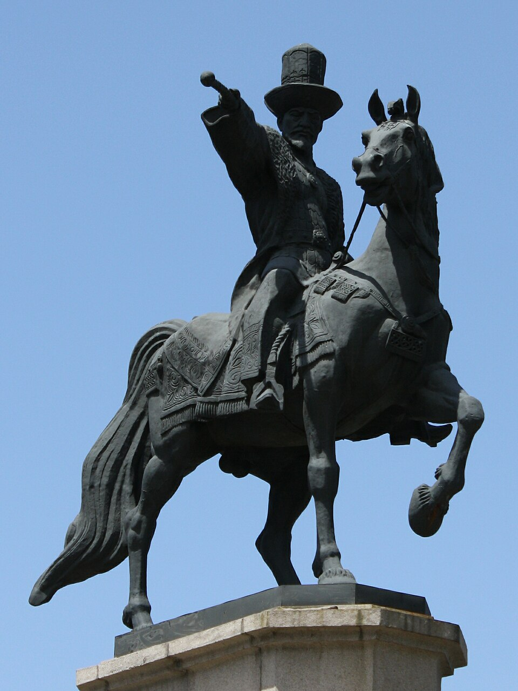
Алматы қаласындағы (Алматы-2 вокзалының алдындағы) ескерткіштің авторы — мүсінші Қазбек Сатыбалдин. Сәулетшілері: Т. Ералиев, З. Баймағамбетов және В. Сидоров.
Сілтеме: https://kk.wikipedia.org

Қазақ әскерін бастаған Абылай хан жоңғар әскерімен шайқасуда
Сурет ЖИ арқылы жасалынды


